**VỮNG MỘT NIỀM TIN**

Hai mươi sáu năm hình thành và phát triển, trường Nguyễn Khuyến trải qua bao biến đổi, từ địa điểm, qui mô, đối tượng dạy học, giáo dục. Dù thế nào, Nguyễn Khuyến vẫn luôn là niềm tự hào của các thế hệ thầy và trò. Từ năm 2018 trở về trước, Nguyễn Khuyến luôn dẫn đầu trong các kì thi HSG thành phố, khu vực, quốc gia và quốc tế; kết quả tuyển sinh vào lớp 10 chuyên và đại trà luôn rất cao. Kết quả đó trở thành bình thường, mấy ai biết rằng thầy và trò đã luôn nỗ lực hết mình mới được như thế.

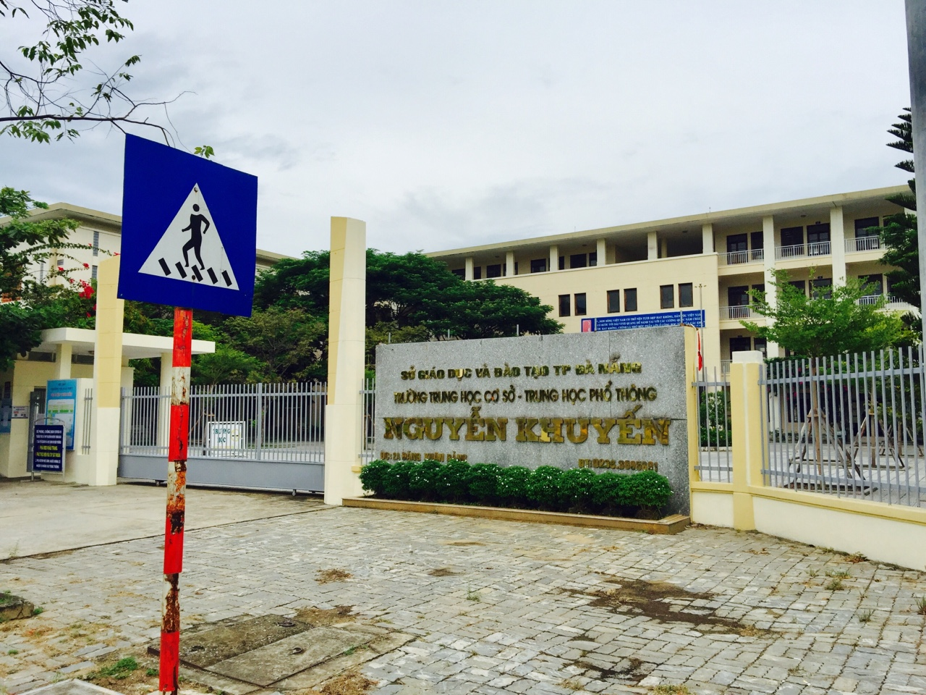

Năm 2019, không ít giáo viên trong thành phố ngạc nhiên khi biết kết quả thi tuyển vào lớp 10 trường Nguyễn Khuyến chỉ có 32 em đỗ vào trường chuyên Lê Quí Đôn và 81% đỗ vào lớp 10 Công lập. Một CBQLGD đã hỏi tôi: *Sao trường thầy có vẻ xuống dốc thế ?* Thì ra vị CB này không nắm được đây là thế hệ học sinh đầu tiên của trường tôi không thi tuyển đầu vào như các thế hệ trước mà tuyển sinh theo địa bàn thuộc phường Hòa Cường Nam, quận Hải Châu và phường Khuê Trung, quận Cẩm Lệ. Kết quả như thế so với mặt bằng chung của thành phố nằm trong tốp 10 trường dẫn đầu, là rất đáng mừng đối với thầy và trò nhà trường.

Bước vào năm học 2019 – 2020, thầy và trò quyết tâm nâng cao chất lượng dạy học, lấy xây dựng thái độ học tập làm khâu đột phá, lấy đổi mới phương pháp dạy học theo sát đối tượng làm trọng tâm. Mọi tính toán và nỗ lực suốt học kì I bị họa COVID 19 làm hại. Hết dịch (tháng 5.2020), thầy và trò lại nỗ lực theo một kịch bản mới, với quyết tâm không thấp hơn năm 2019. Kết quả 90% trúng tuyển vào lớp 10 Công lập và 23 HS trúng tuyển Lê Quí Đôn. Trong giai đoạn chuyển đổi mô hình trường (trường Trung học 2 cấp), chất lượng đầu vào khá khiêm tốn, kết quả như vậy là rất đáng trân trọng, khẳng định chiến lược của trường là đúng đắn, đúng hướng.

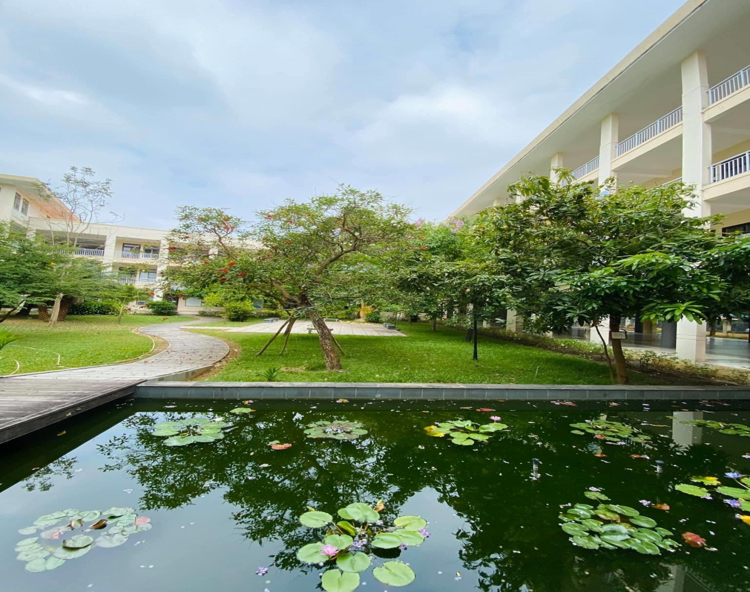

Với một người đã tròn bốn mươi năm dạy học, rời bục giảng tại chính ngôi trường Nguyến Khuyến khi năm học 2019 – 2020 kết thúc, tôi thật hạnh phúc. Hạnh phúc bởi được sống và dạy học trong một môi trường hoàn hảo: cơ sở vật chất đầy đủ, nền nếp ổn định, thầy và trò luôn nỗ lực hết mình, đối với nhau chân tình. Các thế hệ nhà giáo dù lớn tuổi hay mới ra trường, dù Thạc sĩ hay Cử nhân đều gặp nhau ở sự miệt mài tìm tòi cách thức dạy học phù hợp nhất với từng đối tượng học sinh, dạy học bằng cả niềm đam mê và tình yêu nồng cháy. Các thế hệ học sinh, dù thi tuyển đầu vào hạy vào trường theo địa bàn dân cư đều tự hào được gắn lên vai áo logo trường Nguyễn Khuyến; mỗi ngày đến trường đối diện với bức tượng vị danh nhân Tam Nguyên Yên Đỗ đều khao khát được như đàn anh, đàn chị.

Rời bục giảng, tôi mang theo về niềm yêu thương đồng nghiệp, học sinh và một niềm tin chắc chắn rằng dù trong bất kì hoàn cảnh nào, thầy và trò trường Nguyễn Khuyến vẫn giữ vững truyền thống dạy học, hiệu quả giáo dục và đào tạo luôn xứng đáng với niềm tin của phụ huynh, của các cấp lãnh đạo.

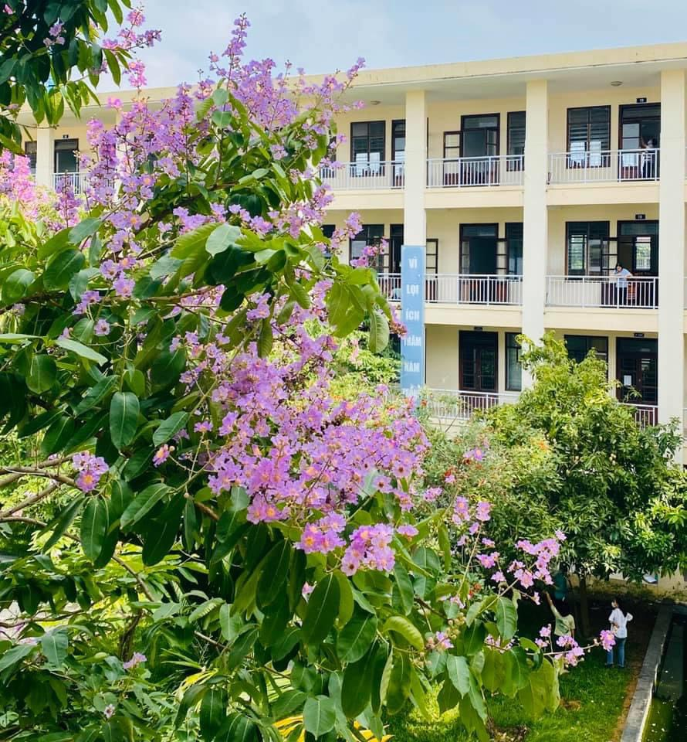

**Thầy Trần Văn Quang**

**Cựu tổ trưởng tổ Ngữ văn, trường THCS&THPT Nguyễn Khuyến**